1. Cultivos:

|  |
| --- |
| * Chile |
| * Tomate |
| * Cebolla |
| * Pepino |
| * Lechuga |
| * Tomate cherry |
| * Cilantro |
| * Ayote Kabocha |
| * Ayote Mantequilla |
| * Rabanito |
| * Zuquinni |
| * Vainica |
| * jalapeños |
| * Repollo * Aromáticas |

Todas las tareas/actividades necesarias para cultivar cada cultivo y la duración de cada actividad por cultivo, cualquier consejo o descripción específica del cultivo, etc.

**1-a. Trasplante actividades para tomate, chile, pepino, zuchinni, ayote kabocha, ayote mantequilla, tomate cherry, vainica, jalapeño**: tiempo estimado aproximado 120 metros lineales es de 4 horas.

* Revisión de la alineación de la cinta de goteo para protección de la plata y eficacia del riego por goteo
* Revisión de humedad: consiste en asegurarse que la capacidad de campo (Humedad de la tierra) es la adecuada.
* Preparación antes del trasplante: Cada hueco donde va plántula debe llevar abono orgánico y los ácidos húmicos.
* Trasplante: hacer el hueco del tamaño adecuado que alcance la plántula y tapar sin apretar el tallo de la misma.
* Riego después de terminado el trasplante (1 hora).

**1-b. Trasplante actividades para cebolla** tiempo estimado aproximado 120 metros lineales es de 15 horas.

**•** Revisión de la alineación de la cinta de goteo para protección de la plata y eficacia del riego por goteo

• Revisión de humedad: consiste en asegurarse que la capacidad de campo (Humedad de la tierra) es la adecuada.

• Preparación antes del trasplante: Cada hueco donde va plántula debe llevar abono orgánico y los ácidos húmicos.

• Trasplante: hacer el hueco del tamaño adecuado que alcance la plántula y tapar sin apretar el tallo de la misma.

• Riego después de terminado el trasplante (1 hora). .

**1-c. Trasplante actividades para lechuga, repollo, culantro, rabanito** tiempo estimado aproximado 120 metros lineales es de 6 horas.

**•** Revisión de la alineación de la cinta de goteo para protección de la plata y eficacia del riego por goteo

• Revisión de humedad: consiste en asegurarse que la capacidad de campo (Humedad de la tierra) es la adecuada.

• Preparación antes del trasplante: Cada hueco donde va plántula debe llevar abono orgánico y los ácidos húmicos.

• Trasplante: hacer el hueco del tamaño adecuado que alcance la plántula y tapar sin apretar el tallo de la misma.

• Riego después de terminado el trasplante (1 hora). .

**1-d. Reporte de metros lineales trasplantados,** tiempo estimado aproximado 120 metros lineales de cualquier cultivo es de 30 minutos aproximadamente.

**2-Fertilización** a los 5 días después del trasplante va la primera fertilización vía sistema, para después hacerla 1 vez por semana durante toda la vida del cultivo, tiempo estimado aproximado 120 metros lineales es de 6 horas para todos los cultivos

**3-Estacado para cultivos** **tomate, chile, pepino, tomate cherry, jalapeño, vainica****,** eltiempo estimado aproximado 120 metros lineales es de 48 horas, las estacas son las bases donde irán amarrados los mecates que serán el soporte de las plantas para evitar se quiebren por viento, peso, lluvia entre otras cosas, deberán ir a una distancia de 2.5 metros de largo cada uno y 2.30 metros de alto.

**4-Amarre para cultivos** **tomate, chile, pepino, tomate cherry, jalapeño, vainica**, cuando las plantas por crecimiento llegan a 20 centímetros aproximadamente, ya deben ser amarradas por protección, evitando daños y perdidas, el tiempo estimado aproximado 120 metros lineales es de 12 horas.

**5-Limpieza**, es importante estar deshierbando las plantas, limpiando las eras y sus calles para evitar enfermedades y plagas, tiempo estimado aproximado 120 metros lineales es de 4 horas para todos los cultivos mínimo 3 veces por semana.

**6-Podas** **para chile, tomate, tomate cherry, jalapeños,** cuando el cultivo empieza a florear, ya se deben hacer las podas formativas, empezando a inducir a 3 ejes para lograr diferentes pisos a la hora de la cosecha.

**7-Reportar el inicio de la cosecha** tiempo estimado aproximado 120 metros lineales de cualquier cultivo es de 5 minutos aproximadamente.

**8-Cosecha para tomate, tomate cherry, chile, jalapeño, pepino (inicio aproximado día 70 después de trasplante),** en las dos primeras semanas de cosechas el tiempo estimado aproximado 120 metros lineales es de 2 horas. Para las siguientes semanas será de 4 horas, ya que la producción va en aumento.

**9-Cosecha** **para culantro, lechuga, rabanito, culantro, zuchinni, ayote kabocha, ayote mantequilla, vainica (inicio aproximado día 30 después de trasplante), en** las dos primeras semanas de cosechas en todos los cultivos a excepción de la cebolla, tiempo estimado aproximado 120 metros lineales es de 3 horas para las siguientes semanas será de 5 horas aproximadamente en todos los cultivos excepto la cebolla que para 120 metros lineales es de 8 horas aproximadamente.

**10-Cosecha** **para cebolla, (inicio aproximado día 100 después de trasplante)**, tiempo estimado aproximado 120 metros lineales de cebolla es de 8 horas aproximadamente.

**11- Reporte semanal de kilos cosechados** tiempo estimado aproximado 120 metros lineales de cualquier cultivo es de 30 minutos aproximadamente.

**12-Reportar el final de la cosecha** tiempo estimado aproximado 120 metros lineales de cualquier cultivo es de 5 minutos aproximadamente.

**13-Remover** las plantas que ya cumplieron su ciclo de cosecha, se arranca y deshierba las eras de los ciclos ya finalizados, para luego desinfectar, aplicación de microorganismos y habilitar para nuevo trasplante 120 metros lineales es de 8 horas aproximadamente.

**14-Germinación segunda etapa**, tiempo estimado aproximado 120 metros lineales es de 4 horas

**Recomendaciones generales**:

* El Trasplante se debe hacer muy temprano en la mañana asegurándose terminar antes de las 9am o en la tarde, asegurándose de hacerlo después de las 3.30pm.
* Revisión de las perdidas los primeros 5 días para reponer.
* El riego las primeras 2 semanas debe ser 3 veces al día hasta alcanzar la capacidad de campo (humedad adecuada). A partir de la semana 3 puede pasar a 2 veces según monitoreo de la humedad, hasta alcanzar y mantener una humedad uniforme y se abrirá riego según revisión del agricultor quien tomará la decisión de cantidad de veces. En la etapa de fructificación nuevamente se pondrá riego 3 veces al día hasta alcanzar y mantener una humedad uniforme.
* Monitoreo-identificar - reportar las plagas y enfermedades el monitorio debe ser diario, ya que al trabajar en campo abierto esta propenso a verse afectado en cualquier momento.
* Revisión que las cintas de goteo estén en posición correcta, con el gotero hacia arriba, además de posibles fugas.
* Revisión de los plásticos mulch (de la era) estén lo suficientemente tenso(estirado) para evitar corrientes de aire calientes que dañen internamente la raíz.
* Antes de cosechar lechugas, repollo, activar el riego 1 hora antes para evitar deshidratación de los cultivos.
* No utilizar las canastas de campo con las de envío de producto final para comercializar.
* Llevar control para demostrar trazabilidad, datos importantes, fecha de germinación, fecha de trasplante, productos aplicados ante cualquier enfermedad o plaga, fecha inicio de cosecha, fecha de finalización de cosecha, registro de visitas, rotulación de las huertas con nombres de los cultivos y la fecha de trasplante.
* Adaptación al cambio climático, construcción de techos especiales para protección de las plantas contra la lluvia y fuertes temperaturas (es opcional según capital monetario para inversión) tiempo estimado aproximado 120 metros lineales para cualquier cultivo es de 24 horas aproximadamente.
* Uso de controladores físicos- trampas para plagas, como barreras naturales y artificiales tiempo estimado aproximado 120 metros lineales para cualquier cultivo es de 24 horas aproximadamente.

2. Plagas:

• Imágenes o descripciones de cada plaga, cultivos que suelen atacar, época del año en que aparecen, etc.

|  |  |
| --- | --- |
| **MAYOR IMPORTANCIA ECONÓMICA** | |
| **ENFERMEDADES (Hongos, Bacterias, Virus, Abióticas )** | **PLAGAS** |
| Damping off: Afecta en etapa plántulas a todos, podría aparecer en cualquier época. | Cortadores de raíz (Gusano alambre): todos los cultivos, podría aparecer en cualquier época. |
| Alternaria: Chile, jalapeño, tomate, tomate cherry, podría aparecer en cualquier época. | Blissus: todos los cultivos, podría aparecer en cualquier época. |
| Sclerothium: tomate, tomate cherry, chile, jalapeño, podría aparecer en cualquier época. | Sinfilidos: todos los cultivos, podría aparecer en cualquier época. |
| Fusarium: todos los cultivos, podría aparecer en cualquier época. | Pulgones o áfidos: pepino, chile, jalapeño, tomate, tomate cherry, lechuga, podría aparecer en cualquier época. |
| Micospharella: pepinos, zuchinni, ayote kabocha, ayote mantequilla, podría aparecer en cualquier época. | Araña Roja: todos los cultivos, podrían aparecer en cualquier época. |
| Mildiu velloso: pepinos, zuchinni, ayote kabocha, ayote mantequilla, podría aparecer en cualquier época. | Mosca Blanca: todos los cultivos, podría aparecer en cualquier época. |
| Mildiu polvoso: tomate,tomate cherry pepinos, zuchinni, ayote kabocha, ayote mantequilla, podría aparecer en cualquier época. | Nematodos: todos los cultivos, podría aparecer en cualquier época. |
| Erwinia: todos los cultivos, podría aparecer en cualquier época. | Minadores: todos los cultivos, podría aparecer en cualquier época. |
| Xanthomonas: cebolla, chile, jalapeño, tomate, tomate cherry, podría aparecer en cualquier época. | Trips: todos los cultivos, podría aparecer en cualquier época. |
| Antracnosis: todos los cultivos podría aparecer en cualquier época. | Spodoptera: pepino, chile, jalapeño, tomate, tomatecherry, lechuga podría aparecer en cualquier época. |
| Pythopthora: chile, jalapeño, tomate, tomate cherry | Diaphania Hialynata: pepinos, zuchinni, ayote kabocha, ayote mantequilla |
| Phythium: todos los cultivos | Diaphania nitidalis: pepinos, zuchinni, ayote kabocha, ayote mantequilla |
|  | Manduca: Chile, jalapeño, tomate, tomate cherry |
|  | Larva del repollo: repollo |
|  | Escamas: aromáticas |
| **Plagas y enfermedades más comunes de las hortalizas** | |

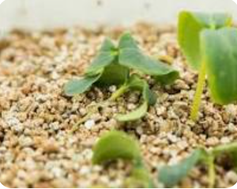 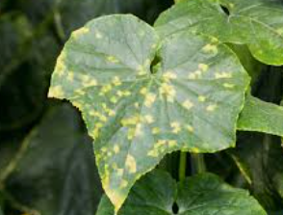

Damping off. Mildiu velloso.

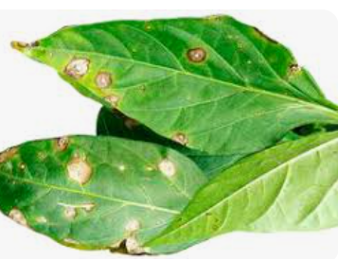 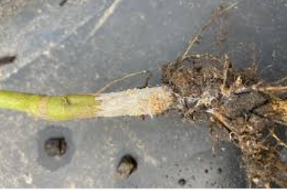

Alternaria. Sclerothium.

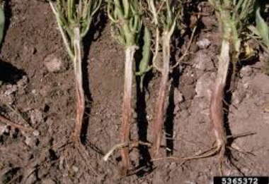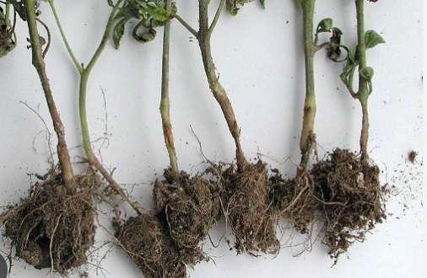

Fusarium.

Phythium.

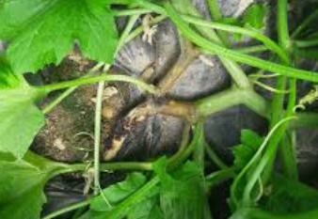 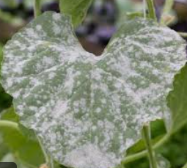

Micospharaella. Midiu polvoso.

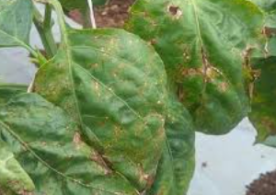

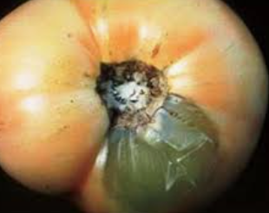 Xanthomonas. Erwinia.

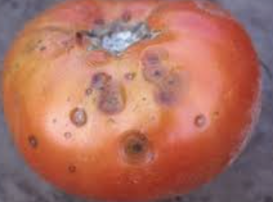 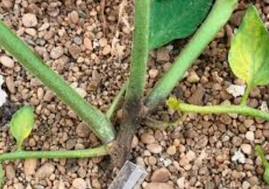

Antracnosis. Phythophora.

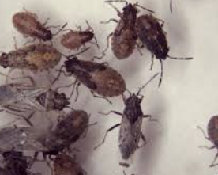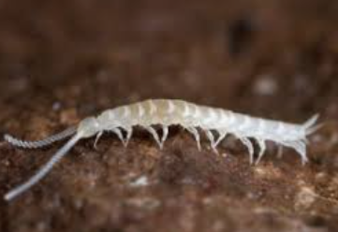

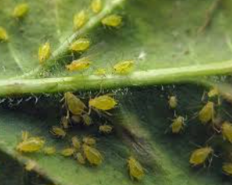Sinfílido. Blissus.

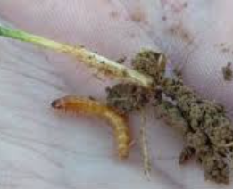Agriotes. Afidos.

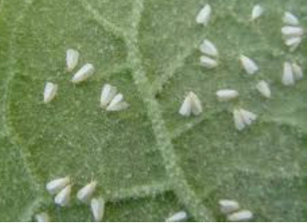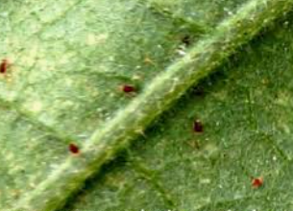

Acaros (rojo). Mosca blanca.

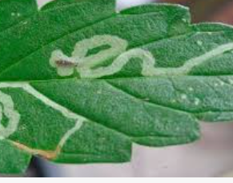 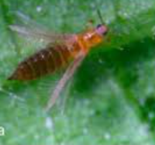

Minador de la hoja. Trips.

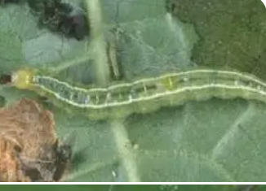

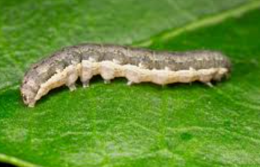

Spodoptera frugiperda. Diaphania hialynata.

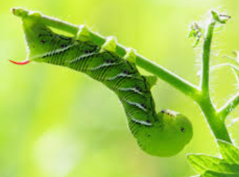

Diaphania nitidalis. Manduca sexta.

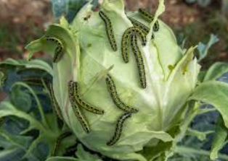

Larva del repollo.

3. Agricultores:

• Nombres, edad, sexo, ubicación de la granja, número de trabajadores en la granja, etc.

|  |  |
| --- | --- |
| Nombre del agricultor | Kristel Grijalba Lara |
| Ubicación | Filadelfia de la planta de Melones de CR 100 al sur y 100 al oeste |
| Genero | Femenino |
| Metros líneas sembrados por cultivo | Jalapeño 70 metros , Tomate 102 metros  Chile dulce 34 metros  Pepino 34 metros |
| Número de celular con Whatsapp | 87590883 |
| Personas que trabajan en la huerta | 3 |
|  |  |
| Nombre del agricultor | Esther Vargas Sanchez |
| Ubicación | Filadelifa, del tanque de agua del Bambu 700 metros al sur. |
| Genero | Femenino |
| Metros líneas sembrados por cultivo | Chile Dulce 65 metros, Tomate 68 metros, |
| Número de celular con Whatsapp | 86 12 96 88 |
| Personas que trabajan en la huerta | 2 |
|  |  |
| Nombre del agricultor | Nelson Adrián Duarte Vargas |
| Ubicación | Belén del colegio 270m este y 500m norte . |
| Genero | masculino |
| Metros líneas sembrados por cultivo | Chile dulce: 88 metros, Tomate: 44 metros,Zucchini: 25 metros. |
| Número de celular con Whatsapp | 85657991. |
| Personas que trabajan en la huerta | 2 |

4.

• Complete los materiales de capacitación que los agricultores revisan durante su capacitación (por ejemplo, una presentación de PowerPoint o similar).

* VAN ADJUNTADOS POR APARTE EN EL CORREO ELECTRONICO